软件开发综合实践
课堂实践进度报告
一、总体情况
1、当次任务清单完成
序号 | 任务 | 完成情况
1 | 案例复现第一步：任务清单添加功能与统一渲染 | √已完成 □部分完成 □未完成
2 | 案例复现第二步：任务完成切换、删除与三态过滤 | √已完成 □部分完成 □未完成
3 | 案例复现第三步：localStorage 本地保存，刷新不丢失 | √已完成 □部分完成 □未完成
4 | 自主实践：图书收藏管理的添加与删除功能 | √已完成 □部分完成 □未完成
5 | 自主实践：记录修改（行内编辑）与关键字查询 | √已完成 □部分完成 □未完成
6 | 自主实践：数组动态渲染 + localStorage 持久化 | √已完成 □部分完成 □未完成
7 | 自主实践：输入校验与页面提示；Git 分 6 次规范提交 | √已完成 □部分完成 □未完成
8 | 50 道选择题（雨课堂当堂独立作答） | □已完成 □部分完成 □未完成
未完成项的原因与课后完成计划 | 代码实践任务均已完成。远程推送待配置本人 GitHub/Gitee 远程仓库后执行 git remote add origin <仓库地址> 与 git push -u origin main；选择题由本人在雨课堂当堂独立作答。

2、本报告所记录的过程与代码为本人独立完成；本人能够解释报告中全部代码，无法解释或无法现场修改的代码不作为有效学习产出。你是否确认此声明:（ A ）
A．确认，本人承诺声明属实
B．不确认
二、案例复现部分
1. git log提交记录：粘贴git log --oneline的输出

55cd9cf feat: 添加任务清单任务输入与统一渲染（先改数组再render）
d91604f feat: 任务清单支持完成切换、删除与三态过滤
c811529 feat: 任务清单接入 localStorage 本地持久化 2. 运行结果截图（每个截图需要全屏）：粘贴复现结果在浏览器中的完整运行效果，并配一句解释。

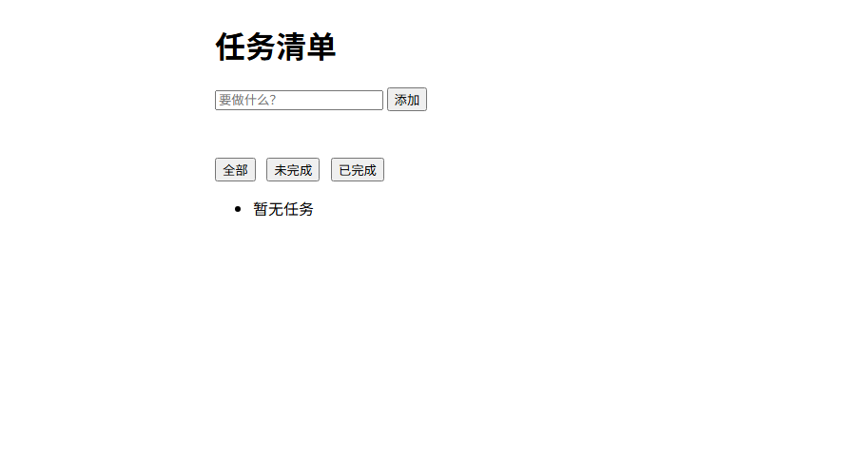
图1（添加前）：列表为空，render 渲染空状态提示“暂无任务”。
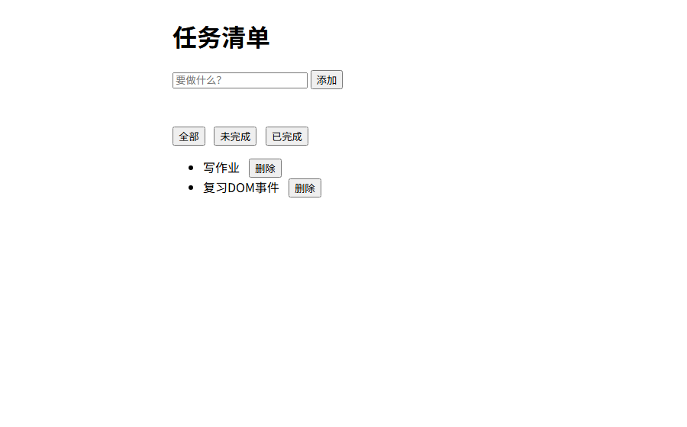
图2（添加后）：添加“写作业”“复习DOM事件”两条任务，界面由 tasks 数组重建。
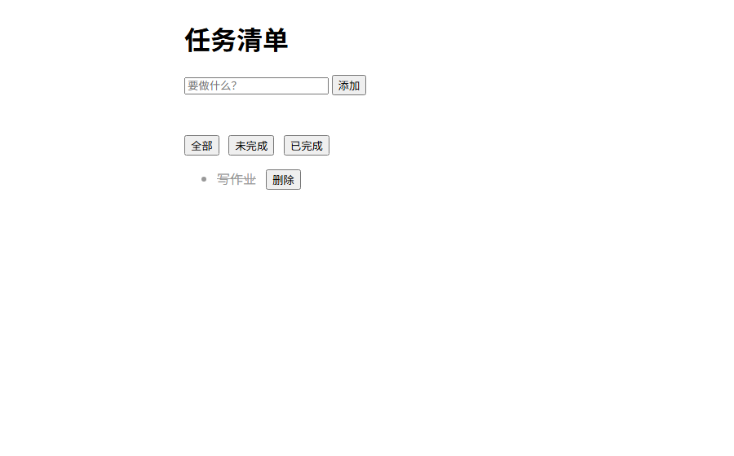
图3（完成+过滤）：点“写作业”切换为完成并加删除线，点“已完成”过滤后只显示已完成任务。
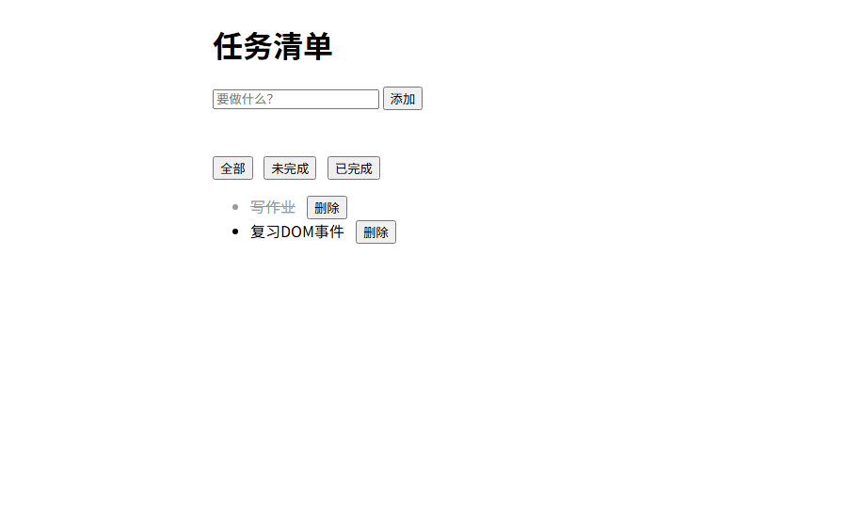
图4（刷新后）：重新加载页面，两条任务仍在，localStorage 持久化生效。三、自主实践部分
1. 需求理解与选题理由：你选了什么真实场景（社团报名、活动登记、问卷等），为什么选它（两三句话）。

我选的真实场景是个人图书收藏管理。平时读过和想读的书越来越多，需要一个地方集中记录书名、作者和自己的评分，替代容易丢的纸质便签；这个场景数据字段清晰、增删改查都会用到，很适合练习本次课的状态驱动渲染和本地存储。2. 结构说明：
按下表列出你的作品结构提纲。
页面区块（语义化元素） | 该区块放置的内容
h1 标题 | 显示应用名称“图书收藏”，说明页面用途。
form#add-form 录入表单 | 书名、作者、评分三个输入框和“添加”按钮；提交时先 preventDefault，再做非空与范围校验。
p#tip 错误提示 | 书名为空或评分不在 0–5 时显示红字提示，校验通过后清空。
input#search-input 查询框 | 输入关键字实时按书名或作者过滤列表（input 事件）。
ul#book-list 记录列表 | 由 books 数组动态渲染，每条含“书名 · 作者 · 评分”和编辑、删除按钮；空数据时显示空状态提示。
3. 关键代码说明：从你的作品中选一段最关键的代码粘贴在此，并解释它做了什么、为什么这样写。

const render = () => {
list.innerHTML = '';
const keyword = searchInput.value.trim().toLowerCase();
const shown = books.filter(book =>
book.title.toLowerCase().includes(keyword) ||
book.author.toLowerCase().includes(keyword)
);
if (shown.length === 0) {
const li = document.createElement('li');
li.textContent = books.length === 0 ? '还没有图书，添加一本吧' : '没有符合条件的图书';
list.appendChild(li);
return;
}
shown.forEach(book => {
const li = document.createElement('li');
const info = document.createElement('span');
info.className = 'info';
info.textContent = book.title + ' · ' + book.author + ' · ' + book.rating + '分';
li.append(info, editBtn, delBtn);
list.appendChild(li);
});
};
render 是应用唯一的渲染入口：先清空旧列表，再按搜索框关键字对 books 数组 filter；没有匹配记录时渲染空状态提示，否则为每条记录 createElement 出 li，并用 textContent 写字段——用户输入只作为文本节点显示，不会被当成 HTML 执行，避免 XSS。所有增删改查操作都遵循“先改 books 数组 → save() → render()”的顺序，界面永远由数据重建，不会出现界面和数据不同步。4. git log提交记录：粘贴git log --oneline的输出

55cd9cf feat: 添加任务清单任务输入与统一渲染（先改数组再render）
d91604f feat: 任务清单支持完成切换、删除与三态过滤
c811529 feat: 任务清单接入 localStorage 本地持久化
73604e6 feat: 图书收藏管理录入信息并动态渲染列表
728c3d7 feat: 图书收藏管理支持删除与按书名作者查询
b6e5f48 feat: 图书收藏管理支持编辑、输入校验与 localStorage 持久化5.运行截图汇总（截图需全屏）：以上截图按顺序编号粘贴在下方，每张配一句解释。

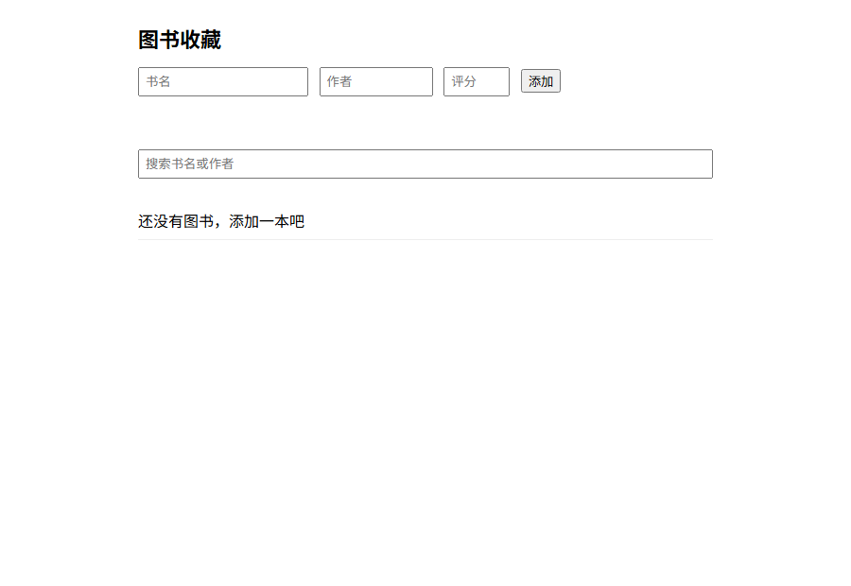
截图1（添加前）：空列表显示“还没有图书，添加一本吧”空状态。
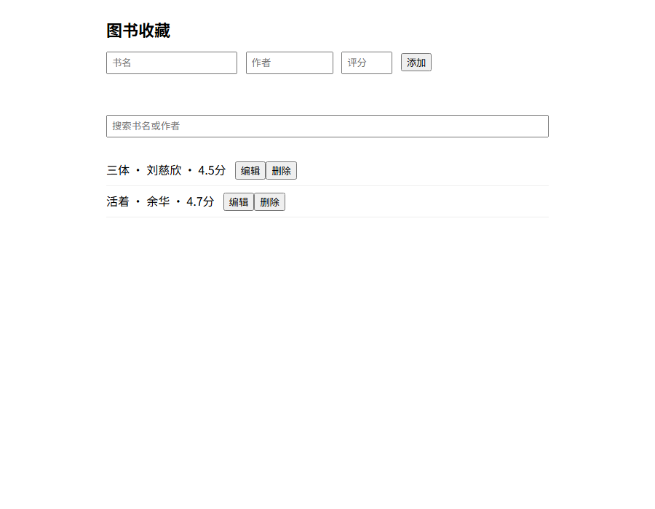
截图2（添加后）：添加三体、活着两条记录，列表显示“书名 · 作者 · 评分分”并带编辑、删除按钮。
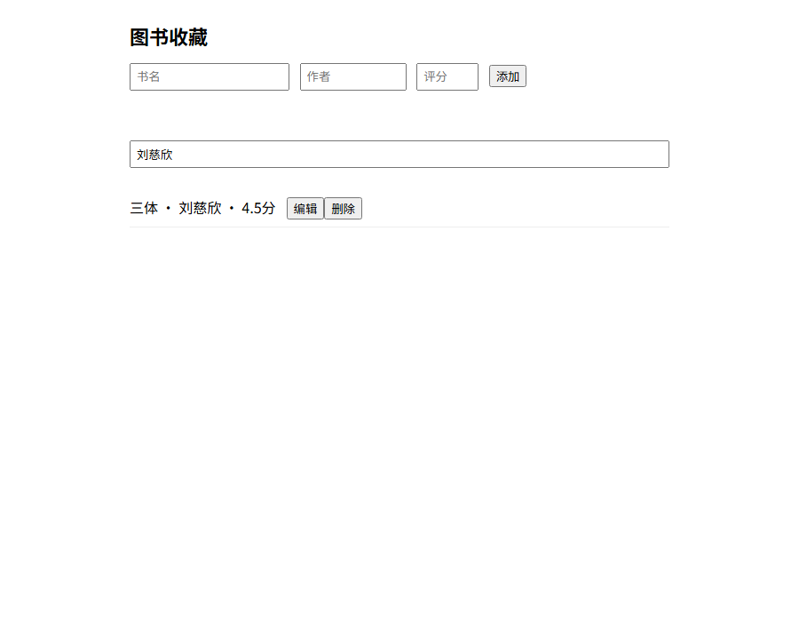
截图3（查询）：搜索框输入“刘慈欣”，列表实时过滤出三体一条。
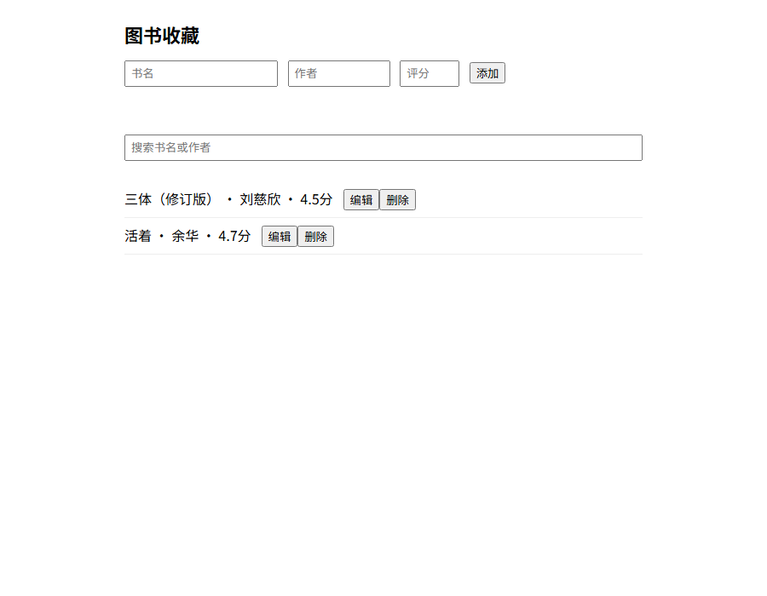
截图4（修改）：点编辑后把书名改为“三体（修订版）”保存，列表同步更新。
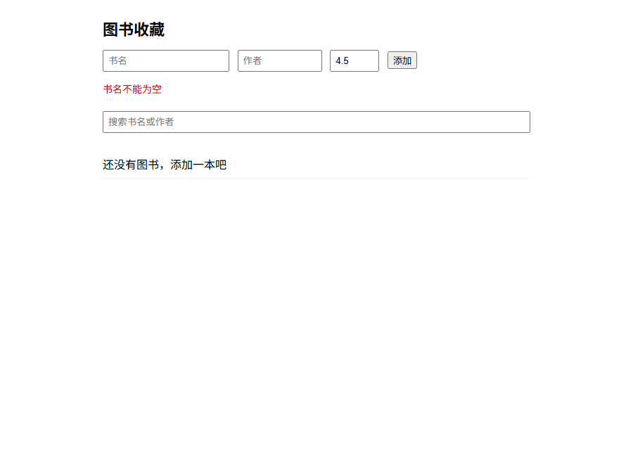
截图5（校验）：书名留空、评分填4.5时点添加，红字提示“书名不能为空”，不写入数据。
截图6（刷新后）：重新加载页面，两条图书记录仍在，localStorage 持久化生效。（截图1：＿＿＿＿＿＿；截图2：＿＿＿＿＿＿；……）
四、独立研究部分
分项简述独立研究部分（选做）的完成情况
没做
。五、收获和问题解决
1. 知识总结：用自己的话写3至5句本次课掌握的知识

1）DOM 操作上，用 querySelector 选取元素，createElement 配合 appendChild 构建列表，用户输入一律用 textContent 写入，不用 innerHTML 拼接，避免 XSS。
2）事件处理上，表单 submit 第一行必须 e.preventDefault() 阻止默认刷新；删除按钮利用冒泡把监听器挂在父列表上做事件委托，动态重建的元素也能响应。
3）状态管理上，数组是唯一事实来源，任何操作都先改数组再调 render 重建界面，过滤只是改变渲染时的筛选条件，不改原数据。
4）本地存储上，localStorage 只能存字符串，对象存取必须 JSON.stringify 与 JSON.parse 成对使用，启动时用 || '[]' 兜底，改完数组立即 save，刷新后数据不丢。2.问题解决

问题：评分输入框写了 max="5"，输入 9 点“添加”时，浏览器的原生约束校验先拦截了提交，自己写的 JS 评分判断根本不执行，页面红字提示不出现，只弹出浏览器自带提示。
排查：在控制台执行 form.checkValidity() 返回 false，查看输入框 validity.rangeOverflow 为 true，确认是原生校验在 submit 处理函数之前拦截了表单。
解决：给 form 加 novalidate 属性关闭浏览器原生校验，统一交给 JS 判断评分是否在 0–5 之间，并把“评分需为 0 到 5 之间的数字”写入页面 #tip。修改后输入 9 能正确显示红字提示且不写入数据。记录至少1个你实际遇到的问题（报错、显示异常、数据丢失、加载失败等）。没有遇到问题的同学，记录一次“故意实验”的观察（如故意断网、输入非法值、删除数据文件后的程序表现）
六、工具使用说明
本课程不以AI生成代码作为主要完成路径。如使用AI工具辅助，请注明用途。
询问思路

